MANDAG | TIRSDAG | ONSDAG | TORSDAG | FREDAG
08.  Lek ute/inne  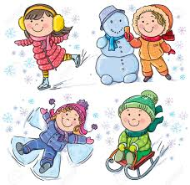  Møtedag | 09.  Vi lager vinterbilder | 10.  Vi lager vinterbilder | 11.  Turdag | 12.  Fiskepinner
15.  Lek ute/inne  Møtedag | 16.  Vi klipper og limer | 17.  Vi klipper og limer | 18.  Turdag | 19.  Vi griller i grillhytta  (værforbehold)  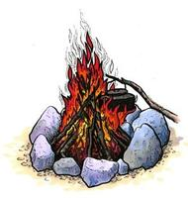
22.  Lek ute/inne  Møtedag | 23.  Vi lager iskunst  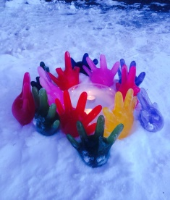 | 24.  Vi lager iskunst  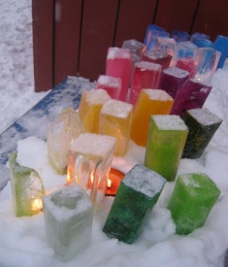 | 25.  Turdag | 26.  Gryterett  Fellessamling
29.  Lek ute/inne  Møtedag | 30.  Ansiktsmaling  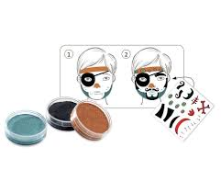 | 31.  Fryseforsøk  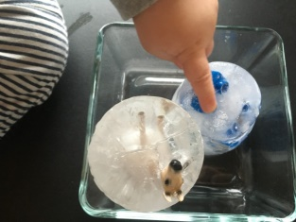 | 01.  Turdag | 02.  Fiskeboller
MÅNEDSPLAN FOR SKOGMUS Januar 2018

Dagsplan
06:45 Barnehagen åpner
08:00-08:30 Frokost
08:30-10:30 Lek inne/ute
10:30 Samlingsstund
11:00 Formiddagsmat
11:30-14:00 Soving og lek inne/ute
14:00 Ettermiddagsmat
14:30-17:00 Lek inne/ute
17:00 Barnehagen stenger

Godt nytt år alle sammen!

Desember fløy av gårde med adventssamlinger, julemusikk, pepperkakebaking, julekos og nissegleder. Vi håper alle har hatt en fin juleferie.

Den første uken i januar har vi kost oss ute i snøen. Vi har bygd snømann, akt, laget snølykt og snøengler. Vi har også tatt med oss snø inn, og fulgt spent med på at snøen smeltet. Det smeltete vannet ble satt i fryseren, og vi fikk se at vann ble til is.
Resten av januar setter vi fokus på vinteren. Vi synger sanger om vinter og snø, og vi har formingsaktiviteter med farger som passer til vinteren (blå og hvit). Vi skal leke oss med lim, maling og glitter, og de eldste skal få øve seg på klipping.
Vi vil også fortsette å eksperimentere med snø og is. Det er spennende å følge materialer som endrer form.

Sanger vi vil synge i samling i januar:
Snømannen Kalle
Se nå snør det
Snøkrystaller, snø som faller
Det snør, det snør
Kom vesle snøfnugg
Det falt et lite snøfnugg
Gå i skogen

Sara, Wibecke og Trine

